Prezydent Miasta Leszna ogłasza IV przetarg ustny nieograniczony na sprzedaż udziału 1877/3298 w budynku, położonym w Lesznie przy ul. Lipowej nr 32 wraz z udziałem w częściach wspólnych budynku oraz oddaniem w użytkowanie wieczyste gruntu i sprzedażą udziału 1/6 w nieruchomości stanowiącej drogę wewnętrzna.

- Lokalizacja: Leszno, ul. Lipowa nr 32.
- Opis nieruchomości: udział 1877/3298 stanowiący niewyodrębniony dwukondygnacyjny lokal użytkowy o funkcji biurowej o powierzchni 187,70 m² w budynku, położonym w Lesznie przy ul. Lipowej nr 32 wraz z udziałem we wspólnych częściach i urządzeniach budynku oraz oddaniem w użytkowanie wieczyste gruntu, oznaczonego w ewidencji gruntów działkami nr 12/17, 12/18 na ark. m. 62 o łącznej powierzchni 0,1266 ha, dla których urządzona jest księga wieczysta nr PO1L/00033824/2.
Lokal użytkowy znajdujący się na parterze, składa się z 6 pomieszczeń biurowych, korytarza oraz WC. Drugą kondygnację zajmują 4 pomieszczenia biurowe, korytarz oraz WC. Lokale znajdują się w budynku dwukondygnacyjnym wykonanym w technologii tradycyjnej z dociepleniem, dach czterospadowy o konstrukcji drewnianej. Stan techniczny budynku dobry.
Niezabudowane powierzchnie nieruchomości wyłożone kostką betonową (trylinką), stanowią ciągi komunikacyjne, pozostały teren zagospodarowany zielenią.
Wraz ze sprzedażą ww. nieruchomości nastąpi sprzedaż udziału 1/6 w nieruchomości, oznaczonej dz. nr 12/4 na ark.m. 62 o pow. 0,0213 ha, stanowiącej drogę wewnętrzną, dojazdową do nieruchomości.
- Przeznaczenie nieruchomości i sposób jej zagospodarowania: Zgodnie z Uchwałą nr XXXVII/446/2009 Rady Miejskiej Leszna z dnia 26.11.2009 r. w sprawie uchwalenia miejscowego planu zagospodarowania przestrzennego w rejonie „Leszczynka” w Lesznie przedmiotowe nieruchomości położone są na terenie oznaczonym symbolem 3MN/MW/U – teren zabudowy mieszkaniowej jednorodzinnej, wielorodzinnej i usług.
- Termin i miejsce przetargu: 17 czerwca 2020 r., godz. 11:00 w siedzibie Urzędu Miasta Leszna, ul.Kazimierza Karasia 15 w sali konferencyjnej na parterze.
- Cena wywoławcza udział 1877/3298 w nieruchomości: 400 000,00 zł
w tym cena ułamkowej części gruntu w udziale 1877/3298 wynosi 208 700,00 zł co stanowi 52,175 % ceny wywoławczej nieruchomości w zaokrągleniu do pełnych złotych.

Postąpienie nie może wynosić mniej niż 1% ceny wywoławczej lokalu, z zaokrągleniem w górę do pełnych dziesiątek złotych.

Cena lokalu uzyskana w drodze przetargu plus I opłata z tytułu oddania gruntu w udziale 1877/3298 części w użytkowanie wieczyste w wysokości 25% ceny gruntu ustalonej w drodze licytacji wraz z podatkiem VAT 23% podlega zapłacie przed aktem notarialnym. Opłaty roczne w wys. 5% ceny gruntu wraz z podatkiem VAT płatne są w terminie do 31.03 każdego roku z góry za dany rok.

Wraz z ceną lokalu nabywca nieruchomości zobowiązany będzie do zapłaty kwoty 2 736,75 zł, stanowiącej I opłatę wraz z podatkiem VAT 23% z tytułu oddania w użytkowanie wieczyste udziału 1/6 w nieruchomości, oznaczonej dz. nr 12/4 na ark.m. 62 o pow. 0,0213 ha, stanowiącej drogę wewnętrzną, dojazdową do nieruchomości, która podlega zapłacie przed aktem notarialnym.
Nabywca nieruchomości zobowiązany będzie do wnoszenia opłaty rocznej z tytułu użytkowania wieczystego gruntu (udziału w dz. 12/4) w wysokości 328,41 zł, płatnej do 31 marca z góry za dany rok na konto Urzędu Miasta Leszna (3% ceny gruntu netto wraz z podatkiem VAT 23%).

- Wysokość i termin wniesienia wadium: 80 000,00 zł wymagalne na koncie Urzędu Miasta Leszna nr: 37 1020 3088 0000 8302 0005 7703 PKO BP S.A. I O/Leszno do dnia 10 czerwca 2020 r.
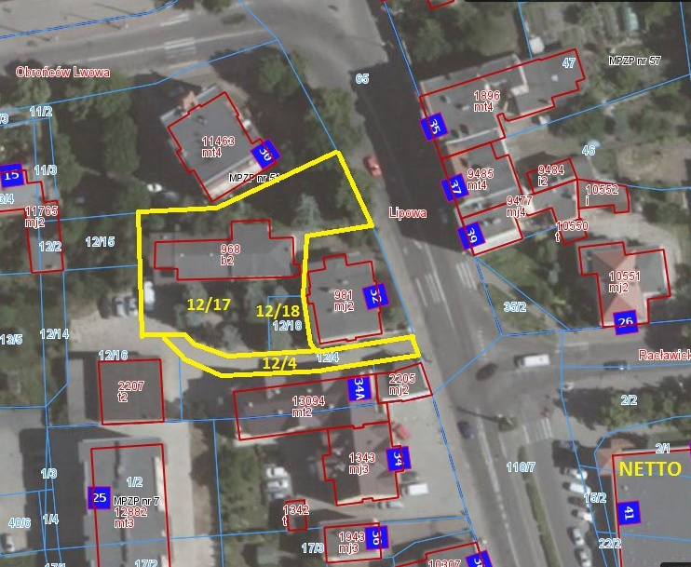
- Skutki uchylenia się od zawarcia umowy: w przypadku gdy osoba ustalona jako nabywca nieruchomości nie przystąpi bez usprawiedliwienia do zawarcia umowy notarialnej w oznaczonym miejscu i terminie podanym w zawiadomieniu, organizator przetargu może odstąpić od zawarcia umowy notarialnej, a wpłacone wadium nie podlega zwrotowi.
- Warunki dodatkowe: uczestnicy przetargu winni posiadać dowód osobisty i dowód wpłaty wadium a prowadzący działalność gospodarczą dodatkowo potwierdzenie wpisu do ewidencji działalności gospodarczej lub odpis z KRS, NIP i zgodę organów statutowych na nabycie nieruchomości. Cudzoziemiec w rozumieniu ustawy z dnia 24 marca 1920 r. o nabywaniu nieruchomości przez cudzoziemców (Dz.U.2017.2278), winien przedłożyć zezwolenie, jeżeli uzyskanie zezwolenia wynika z przepisów cytowanej wyżej ustawy.

Terminy poprzednich przetargów: 05.12.2019r., 26.02.2020r., 22.04.2020r.

Prezydent Miasta Leszna zastrzega sobie prawo odwołania przetargu.
Z regulaminem określającym warunki przetargu można zapoznać się w Wydziale Gospodarki Nieruchomościami Urzędu Miasta Leszna, Al. Jana Pawła II 21, pok. nr 16, telefon 65/ 529-82-13.

Strona internetowa: bip.leszno.pl (dział: Przetargi na nieruchomości)

